YENİBOSNA DOĞU SANAYİ İLKOKULU
PSİKOLOJİK DANIŞMA VE REHBERLİK SERVİSİ
PSİKOLOJİK DANIŞMA VE REHBERLİK NEDİR?
Psikolojik danışma, kişisel, sosyal, eğitimsel ve mesleki konularda kişilerin amaçlarını belirleme, karar verme, var olan problemlerini çözmesine yardımcı olma ve benzeri konularda -tarafsız, kişilik haklarına saygılı, güven ve gizliliğe önem veren –yardım aldığı bir gelişim sürecidir. Bu hizmet sadece belirtilen alanda eğitim almış kişiler tarafından koruyucu sağlık hizmetleri kapsamında tüm bireylere yöneliktir. Psikolojik Danışma ve Rehberlik hizmetleri öğrencinin kapasitesine uygun şekilde en iyi önlemleri alarak kendini geliştirmesine yardım etme sürecidir. Bu hizmet küçük yaş gruplarında velilerin desteği ile gelişim alanlarını en iyi şekilde desteklemeye yönelik danışmanlık hizmetini kapsamaktadır. Rehberlik Servisinden bireysel olarak faydalanmak için , Sınıf Rehber Öğretmeninizi görüşülecek konu hakkında bilgilendirerek Rehber Öğretmenden mail ve telefon kanallarıyla randevu alabilirsiniz.
ETKİNLİKLERİMİZ
Öğrenci Tanıma çalışmaları:
Öğrencilerin okula geldikleri andan itibaren yaş gelişim düzeyine göre tüm gelişim alanları dikkate alınarak yapılan gözlem, görüşme,test ve tekniklerden oluşan çalışmalardır.

Broşür ve Bültenler:
Anne babaları bilgilendirmeye yönelik olarak hazırlanmaktadır.

Problem Odaklı Grup Çalışması (Velilere veya Öğrencilere yönelik)
Öğrencilerin veya velilerin yaşadıkları ortak problemlerin paylaşılması amaçlı kurulan gruplardır.

Bireysel Görüşmeler Ve Veli Görüşmeleri
Öğrencilerin gelişimini izlemek amacıyla bireysel görüşmeler ve veli görüşmeleri yapılır. Öğrenciyi izleme amaçlı görüşmelerin dışında, sorun yaşandığı durumlarda ve ihtiyaç duyulduğunda velilere destek görüşmeleri yapılır.
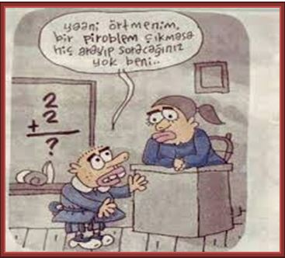

Psikolojik Danışma ve Rehberlik Hizmetleri nedir? Ne değildir?
Öğrencilerin sorunlarını gerçekçi bir gözle görüp, uygun çözümler bulmaları için yol göstermektir.
Sorunları öğrenciler adına çözmek değildir.

Öğrencilerin yapabileceğinin en iyisini yapması için yardımcı olan, tüm öğrenci ve velilere yönelik bir hizmettir.
Sadece Problemli öğrencinin gittiği bir yer değildir.
Rehberlik karşılıklı anlayış, hoşgörü ve saygı ilkesine dayanır.
Disiplin, yargılama ve ceza yolu değildir.
Test ve anket öğrenciyi tanımak için kullanılan araçlardır.
Rehberlik sadece test ve anket uygulamak değildir.
Görüşmelerde gizlilik ilkesi esastır.
Bilgiler öğrencinin rızası olmadan 3.kişiler ile paylaşılmaz.
Psikolojik Danışma ve Rehberlik Panosu;
Aylık olarak öğrencileri bilgilendirme amaçlı olarak düzenlenir.

Yenibosna Doğu Sanayi İlkokulu
Rehberlik Servisi

